№ процедуры на https://torgi.gov.ru/new - №21000023740000000092
№ процедуры на https://utp.sberbank-ast.ru - № SBR012-2312190014

Информационное сообщение о продаже муниципального имущества
муниципального образования «Добрянский городской округ»

- Общая информация
Продажа имущества без объявления цены с использованием открытой формы подачи предложений о приобретении имущества (далее – Торги) проводится в соответствии с Федеральным законом от 21 декабря 2001 г. № 178-ФЗ «О приватизации государственного и муниципального имущества» (далее – Закон о приватизации), постановлением Правительства Российской Федерации от 27 августа 2012 г. № 860 «Об организации и проведении продажи государственного или муниципального имущества в электронной форме», решением Думы Добрянского городского округа от 09 апреля 2020 г. №171 «Об утверждении Положения о приватизации муниципального имущества Добрянского городского округа Пермского края», регламентом электронной площадки http://utp.sberbank-ast.ru.

Форма торгов и подачи предложений о цене: Продажа имущества без объявления цены с использованием открытой формы подачи предложений о приобретении имущества.

Сайт в сети «Интернет», на котором будут проводиться торги (место проведения продажа имущества без объявления цены): http://utp.sberbank-ast.ru (далее – электронная площадка) (торговая секция «Приватизация, аренда и продажа прав»).

Владелец электронной площадки: АО «Сбербанк-АСТ» (далее – Оператор). Контактная информация Оператора: контактный телефон: +7(495)787-29-97, +7(495)787-29-99, адрес электронной почты: property@sberbank-ast.ru, company@sberbank-ast.ru.
Инструкция по работе в торговой секции «Приватизация, аренда и продажа прав» электронной площадки http://utp.sberbank-ast.ru размещена по адресу: http://utp.sberbank-ast.ru/AP/Notice/652/Instructions.

Продавец: Управление имущественных и земельных отношений администрации Добрянского городского округа, местоположение: Пермский край, г. Добрянка, ул. Советская, д. 14, адрес эл. почты: uizo@dobrraion.ru, телефон +7 (34265) 2 78 61.

Документооборот между претендентами, участниками, Оператором и продавцом осуществляется через электронную площадку в форме электронных документов либо электронных образов документов (документов на бумажном носителе, преобразованных в электронно-цифровую форму путем сканирования с сохранением их реквизитов), заверенных электронной подписью продавца, претендента или участника либо лица, имеющего право действовать от имени соответственно продавца, претендента или участника. Заключение договора купли-продажи имущества осуществляется в форме электронного документа посредством штатного интерфейса торговой секции «Приватизация, аренда и продажа прав». Наличие электронной подписи означает, что документы и сведения, поданные в форме электронных документов, направлены от имени соответственно Претендента, Участника, Продавца и отправитель несет ответственность за подлинность и достоверность таких документов и сведений.
Для организации электронного документооборота претендент должен получить электронную подпись. На электронной площадке http://utp.sberbank-ast.ru принимаются и признаются электронные подписи, изданные доверенными удостоверяющими центрами. Список доверенных удостоверяющих центров публикуется в открытой для доступа неограниченного круга лиц части электронной площадки (далее – открытая часть электронной площадки).
Порядок регистрации претендентов на электронной площадке, правила проведения процедуры определены в регламенте Торговой секции Электронной площадки (http://utp.sberbank-ast.ru/AP/Notice/1027/Instructions).

- Сведения об объектах приватизации
В соответствии с решением Думы Добрянского городского округа от 30 ноября 2022 года № 726 (в ред. от 02.03.2023 № 773, от 27.04.2023 № 807, от 27.07.2023 № 852) «Об утверждении прогнозного плана приватизации муниципального имущества Добрянского городского округа на 2023 год», постановлением администрации Добрянского городского округа от 18 декабря 2023 г. № 4244 «Об утверждении условий приватизации муниципального имущества» на торги выставляется:

Лот 1: Брусчатое здание фельдшерско-акушерский пункт с кадастровым номером 59:18:0270101:1079, площадью 57,2 кв. м, назначение – нежилое, расположенное по адресу: Пермский край, Добрянский городской округ, п. Ольховка, ул. Лесная, д. 12а.
В соответствии со статьей 28 Федерального закона от 21 декабря 2001 г. № 178-ФЗ «О приватизации государственного и муниципального имущества» приватизация зданий, строений, сооружений осуществляется одновременно с отчуждением лицу, приобретающему такое имущество, земельного участка, занимаемого таким имуществом и необходимого для его использования.
Земельный участок с кадастровым номером 59:18:0270101:1121, площадью 476 кв. м, категория земель – земли населенных пунктов, вид разрешенного использования – здравоохранение (для размещения здания фельдшерско-акушерского пункта), расположенный по адресу: Пермский край, Добрянский городской округ, п. Ольховка, ул. Лесная, д. 12а. Выкупная цена (рыночная стоимость) земельного участка составляет 65 000 (шестьдесят пять тысяч) рублей 00 копеек, НДС не облагается.
Особые отметки:
1. Ограничения прав на земельный участок, предусмотренные статьей 56 Земельного кодекса Российской Федерации; Срок действия: не установлен; реквизиты документа-основания: постановление «О порядке установления охранных зон объектов электросетевого хозяйства и особых условий использования земельных участков, расположенных в границах таких зон» от 24.02.2009 № 160 выдан: Правительство РФ; Содержание ограничения (обременения): Ограничения в использовании объектов недвижимости в границах охранной зоны ВЛ-10 кВ ф. Н.Лух ПС Искра-1 согласно постановления Правительства РФ от 24.02.2009 №160.; Реестровый номер границы: 59:18-6.230; Вид зоны по документу: Охранная зона ВЛ-10 кВ ф. Н.Лух ПС Искра-1;
Тип зоны: Охранная зона инженерных коммуникаций
2. Ограничения прав на земельный участок, предусмотренные статьей 56 Земельного кодекса Российской Федерации; Срок действия: не установлен; реквизиты документа-основания: "О порядке установления охранных зон объектов электросетевого хозяйства и особых условий использования земельных участков, расположенных в границах таких зон" от 24.02.2009 № 160 выдан: Правительства РФ; Содержание ограничения (обременения): Ограничение в использовании объектов недвижимости в границах охранной зоны ВЛ 0.4 КВ ОТ ТП 109 ФИДЕР №1, ФИДЕР №2, ФИДЕР №3, ФИДЕР №4 в соответствии с Постановлением от 24.02.2009 №160 «О порядке установления охранных зон объектов электросетевого хозяйства и особых условий использования земельных участков, расположенных в границах таких зон»; Реестровый номер границы: 59:18-6.364; Вид зоны по документу: охранная зона ВЛ 0.4 КВ ОТ ТП 109 ФИДЕР №1, ФИДЕР №2, ФИДЕР №3, ФИДЕР №4;
Тип зоны: Охранная зона инженерных коммуникаций
Лот 2: Объект незавершенного строительства (бетонная площадка), степень готовности 50% с кадастровым номером 59:18:0010109:871, площадью 560 кв. м, расположенный по адресу: Пермский край, г. Добрянка, ул. Леонова, д. 3.
В соответствии со статьей 28 Федерального закона от 21 декабря 2001 г. № 178-ФЗ «О приватизации государственного и муниципального имущества» приватизация зданий, строений, сооружений осуществляется одновременно с отчуждением лицу, приобретающему такое имущество, земельного участка, занимаемого таким имуществом и необходимого для его использования.
Земельный участок с кадастровым номером 59:18:0010109:1200, площадью 4000 кв. м, категория земель – земли населенных пунктов, вид разрешенного использования: склады, расположенный по адресу: Пермский край, г. Добрянка, ул. Леонова, д. 3. Выкупная цена (рыночная стоимость) земельного участка составляет 172 000 (сто семьдесят две тысячи) рублей 00 копеек, НДС не облагается.

Лот 3: Технологический комплекс в составе: холодильник на 700 тонн с оборудованием, навес, градирня, автоплатформа с кадастровым номером 59:18:0000000:14400, общей площадью 1534,9 кв. м, расположенный по адресу: Пермский край, г. Добрянка.
В соответствии со статьей 28 Федерального закона от 21 декабря 2001 г. № 178-ФЗ «О приватизации государственного и муниципального имущества» приватизация зданий, строений, сооружений осуществляется одновременно с отчуждением лицу, приобретающему такое имущество, земельного участка, занимаемого таким имуществом и необходимого для его использования.
Земельный участок с кадастровым номером 59:18:0010110:153, площадью 4598 кв. м, вид разрешенного использования: база ОРСа, расположенный по адресу: Пермский край, г. Добрянка. Выкупная цена (рыночная стоимость) земельного участка составляет 885 000 (восемьсот восемьдесят пять тысяч) рублей 00 копеек, НДС не облагается.
Особые отметки:
1. Ограничения прав на земельный участок, предусмотренные статьей 56 Земельного кодекса Российской Федерации; Срок действия: не установлен; реквизиты документа-основания: приказ "О типовых правилах охраны коммунальных тепловых сетей" от 17.08.1992 № 197 выдан: Министерство архитектуры, строительства и жилищно-коммунального хозяйства РФ; Содержание ограничения (обременения): Ограничение в использовании объектов недвижимости в границах охранной зоны внеплощадочных теплосетей на участке базы ОРСа (сталь) (лит. 267), протяженность 321,0 м - диаметр 150,0 мм, протяженность 72,0 м - диаметр 80,0 мм, протяженность 180,0 м - диаметр 125,0 мм, (протяженность 48,0 м - диаметр 50,0 мм, в соответствии с Приказом Минстроя России от 17 августа 1992 г. №197 "О типовых правилах охраны коммунальных тепловых сетей"; Реестровый номер границы: 59:18-6.619; Вид объекта реестра границ: Зона с особыми условиями использования территории; Вид зоны по документу: Охранная зона внеплощадочных теплосетей на участке базы ОРСа (сталь) (лит. 267), протяженность 321,0 м - диаметр 150,0 мм, протяженность 72,0 м - диаметр 80,0 мм, протяженность 180,0 м - диаметр 125,0 мм, (протяженность 48,0 м - диаметр 50,0 мм;
Тип зоны: Охранная зона инженерных коммуникаций
2. Ограничения прав на земельный участок, предусмотренные статьей 56 Земельного кодекса Российской Федерации; Срок действия: не установлен; реквизиты документа-основания: постановление Правительства РФ "О порядке установления охранных зон объектов электросетевого хозяйства и особых условий использования земельных участков, расположенных в границах таких зон" от 24.02.2009 № 160 выдан: Правительство Российской Федерации; Содержание ограничения (обременения): Ограничение в использовании объектов недвижимости в границах зоны с особыми условиями использования территории кабельной линии КЛ-380/220 кв базы отдела рабочего снабжения (лит. 321), протяженность 1192,0 м (регистрационный номер от 31.08.2017 ИВ2017-17139) устанавливается в соответствии с Постановлением Правительства РФ от 24.02.2009 №160 ≪О порядке установления охранных зон объектов электросетевого хозяйства и особых условий использования земельных участков, расположенных в границах таких зон≫; Реестровый номер границы: 59:18-6.441; Вид объекта реестра границ: Зона с особыми условиями использования территории; Вид зоны по документу: Охранная зона кабельной линии КЛ-380/220 кв базы отдела рабочего снабжения (лит. 321), протяженность 1192,0 м;
Тип зоны: Охранная зона инженерных коммуникаций

- Сроки, время подачи заявок, проведения торгов, подведения итогов
форма подачи заявки – электронная;
дата и время начала срока подачи заявок на участие в продаже без объявления цены – 25 декабря 2023 года в 10:00 по местному времени (08:00 МСК);
дата и время окончания срока подачи заявок на участие в продаже без объявления цены – 23 января 2024 года в 22:00 по местному времени (20:00 МСК);
дата рассмотрения заявок – 25 января 2024 года;
дата подведения итогов торгов – 25 января 2024 года;
срок заключения договора купли-продажи с победителем – до 01 февраля 2024 г.;
срок оплаты приобретаемого имущества – не позднее 21 февраля 2024 г.

Место подачи заявок: электронная площадка – универсальная торговая платформа ЗАО «Сбербанк-АСТ», размещенная на сайте http://utp.sberbank-ast.ru в сети «Интернет» (торговая секция «Приватизация, аренда и продажа прав»).

Срок подведения итогов торгов – процедура торгов считается завершенной со времени подписания продавцом протокола об итогах торгов.

- Порядок подачи заявки на участие в торгах по продаже имущества
Для участия в торгах претенденты подают заявку путем заполнения ее электронной формы, размещенной в открытой части электронной площадки, с приложением электронных образов следующих документов:
юридические лица:
- заверенные учредительные документы;
- документ, содержащий сведения о доле Российской Федерации, субъекта Российской Федерации или муниципального образования в уставном капитале юридического лица (реестр владельцев акций либо выписка из него или заверенное печатью юридического лица (при наличии печати) и подписанное его руководителем письмо);
- документ, который подтверждает полномочия руководителя юридического лица на осуществление действий от имени юридического лица (копия решения о назначении этого лица или о его избрании) и в соответствии с которым руководитель юридического лица обладает правом действовать от имени юридического лица без доверенности;
физические лица предъявляют документ, удостоверяющий личность (все его листы).
В случае, если от имени претендента действует его представитель по доверенности, к заявке должна быть приложена доверенность на осуществление действий от имени претендента, оформленная в установленном порядке, или нотариально заверенная копия такой доверенности. В случае, если доверенность на осуществление действий от имени претендента подписана лицом, уполномоченным руководителем юридического лица, заявка должна содержать также документ, подтверждающий полномочия этого лица.
Подача заявки осуществляется только посредством интерфейса электронной площадки http://utp.sberbank-ast.ru (торговая секция «Приватизация, аренда и продажа прав») из личного кабинета претендента отдельно по каждому лоту.
Заявка и предложение о цене должны соответствовать формам, установленным Продавцом.
Требования к оформлению документов:
Документооборот осуществляется через электронную площадку в форме электронных документов либо электронных образов документов (документов на бумажном носителе, преобразованных в электронно-цифровую форму путем сканирования с сохранением их реквизитов), заверенных электронной подписью претендента или участника либо лица, имеющего право действовать от имени соответственно претендента или участника.
Заявка не может быть принята оператором электронной площадки (ЗАО «Сбербанк-АСТ») в случаях:
а) подачи претендентом второй заявки на участие в отношении одного и того же лота при условии, что поданная ранее заявка таким претендентом не отозвана;
в) подачи заявки по истечении установленного срока подачи заявок;
г) некорректного заполнения формы заявки, в том числе не заполнения полей, являющихся обязательными для заполнения.
В случае, если система не принимает заявку, оператор электронной площадки уведомляет претендента соответствующим системным сообщением о причине не принятия заявки.
В случае успешного принятия заявки оператор электронной площадки программными средствами регистрирует ее в журнале приема заявок, присваивает номер и в течение одного часа направляет в личный кабинет претендента уведомление о регистрации заявки. Документы и сведения из регистрационных данных претендента на УТП ЗАО «Сбербанк-АСТ», актуальные на дату и время окончания приема заявок, направляются оператором электронной площадки вместе с заявкой продавцу после окончания приема заявок.
Зарегистрированная заявка является поступившим продавцу предложением (офертой) претендента, выражающим его намерение считать себя лицом, заключившим с продавцом договор купли-продажи имущества по предлагаемой претендентом цене имущества.
Претендент не вправе отозвать зарегистрированную заявку. Претендент вправе подать только одно предложение по цене имущества, которое не может быть изменено.
Продавец отказывает претенденту в приеме заявки в следующих случаях:
а) заявка представлена лицом, не уполномоченным претендентом на осуществление таких действий;
б) представлены не все документы, предусмотренные перечнем, указанным в информационном сообщении о продаже имущества без объявления цены;
в) представленные документы не подтверждают право претендента быть покупателем имущества в соответствии с законодательством Российской Федерации.

- Порядок ознакомления покупателей с иной информацией, условиями договора купли-продажи
С условиями продажи, технической документацией, проектом договора купли-продажи, порядком продажи имущества можно ознакомиться в течение срока приема заявок в управлении имущественных и земельных отношений администрации Добрянского городского округа: Пермский край, г. Добрянка, ул. Советская, д. 14, каб. 205, с 08:30 до 13:00 и с 13:48 до 17:30 (в пятницу до 16:30), адрес эл. почты: uizo@dobrraion.ru, телефон +7 (34265) 2 78 61, на официальных сайтах http://www.dobrraion.ru/, https://torgi.gov.ru/new/public.

- Ограничения участия отдельных категорий физических лиц и юридических лиц в приватизации муниципального имущества
Покупателями государственного и муниципального имущества могут быть любые физические и юридические лица, за исключением указанных в статье 5 Закона о приватизации.

7. Порядок подведения итогов продажи имущества
В день подведения итогов продажи имущества без объявления цены оператор электронной площадки через "личный кабинет" продавца обеспечивает доступ продавца к поданным претендентами документам, а также к журналу приема заявок.
В закрытой части электронной площадки размещаются имена (наименования) участников и поданные ими предложения о цене имущества.

По результатам рассмотрения заявок и прилагаемых к ним документов продавец принимает по каждой зарегистрированной заявке отдельное решение о рассмотрении предложения о цене имущества. Указанное решение оформляется протоколом об итогах продажи без объявления цены.
Покупателем имущества признается:
а) в случае регистрации одной заявки и предложения о цене имущества - участник, представивший это предложение;
б) в случае регистрации нескольких заявок и предложений о цене имущества - участник, предложивший наибольшую цену за продаваемое имущество;
в) в случае если несколько участников предложили одинаковую наибольшую цену за продаваемое имущество - участник, заявка которого была подана на электронную площадку ранее других.
Если в срок для приема заявок, указанный в информационном сообщении о продаже имущества без объявления цены, ни одна заявка не была зарегистрирована либо по результатам рассмотрения зарегистрированных заявок ни одно предложение о цене имущества не было принято к рассмотрению, продажа имущества без объявления цены признается несостоявшейся.

8. Срок заключения договора купли-продажи
Договор купли-продажи имущества, заключается между продавцом и победителем торгов в соответствии с Гражданским кодексом Российской Федерации, Законом о приватизации в течение 5 (пяти) рабочих дней со дня подведения итогов торгов.
Заключение договора купли-продажи имущества осуществляется в форме электронного документа посредством штатного интерфейса торговой секции «Приватизация, аренда и продажа прав».

9. Условия и срок платежа, реквизиты счета для оплаты приобретаемого по договору купли-продажи имущества
Оплата приобретаемого имущества производится путем перечисления денежных средств в валюте Российской Федерации в безналичном порядке единовременно по следующим реквизитам:
УФК по Пермскому краю (Управление имущественных и земельных отношений администрации Добрянского городского округа, л/с 04563298120)
ИНН 5948060183
КПП 594801001
ОГРН 1195958043555
ОКТМО 57718000
ОКПО 42922570
единый казначейский счет 40102810145370000048
казначейский счет 03100643000000015600
Отделение Пермь Банка России//УФК по Пермскому краю г. Пермь
БИК 015773997
код администратора доходов 506
КБК 506 1 14 02043 04 0000 410.
Оплачивается в течение 20 (двадцати) календарных дней со дня заключения договора купли-продажи.
В случае уклонения или отказа покупателя от оплаты приобретаемого имущества, покупателем уплачивается неустойка в соответствии с договором купли-продажи имущества.
Факт оплаты покупателем приобретаемого имущества подтверждается выпиской со счета, указанного в настоящем Информационном сообщении, подтверждающей поступление денежных средств в размере и сроки, предусмотренные договором купли-продажи имущества.

10. Сведения о предыдущих торгах по продаже имущества
Лот 1 – Лот 3: Муниципальное имущество Добрянского городского округа было предложено к продаже на аукционе, назначенном на 19 апреля 2023 года и на 30 августа 2023 года, к продаже посредством публичного предложения, назначенной на 04 октября 2023 года, на 12 октября 2023 года и на 16 ноября 2023 года.

11. Фото объектов
Лот 1:
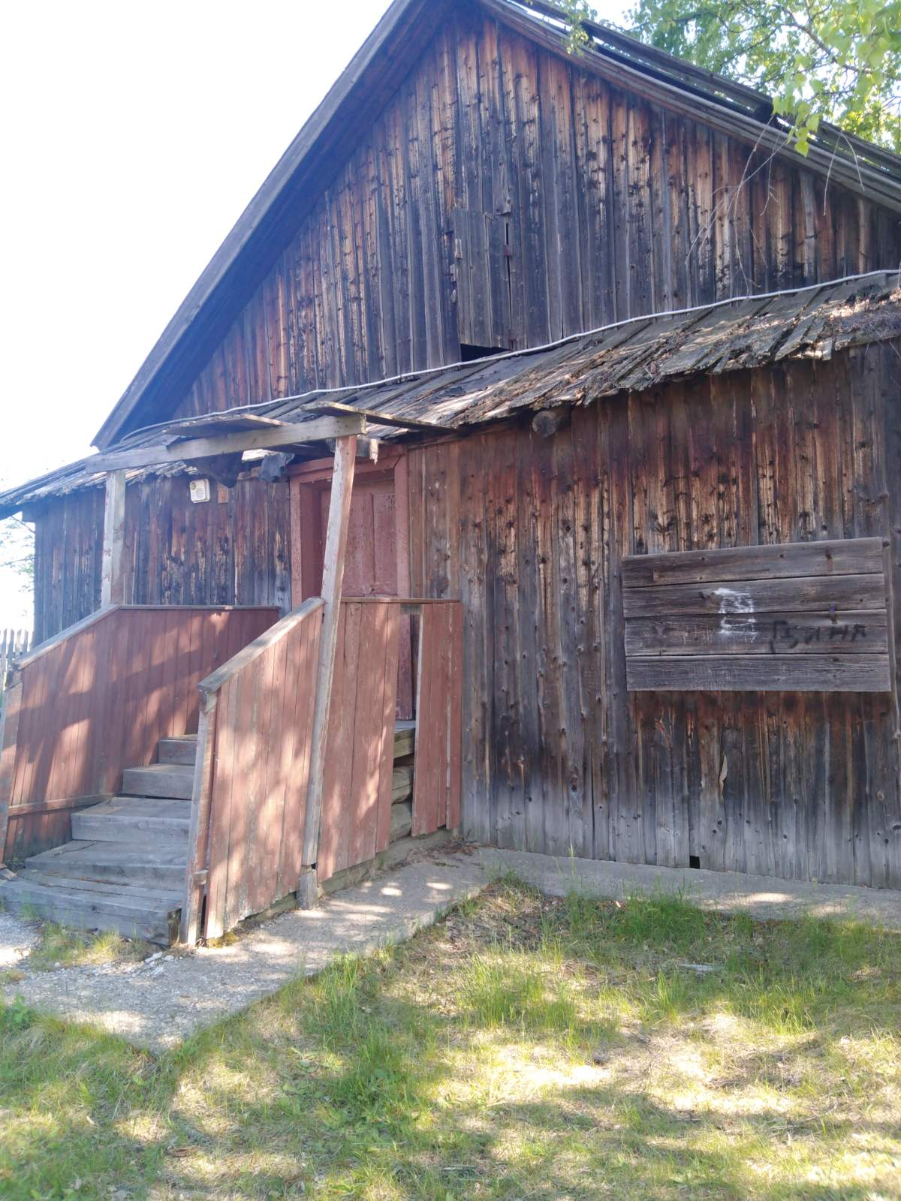
Лот 2:
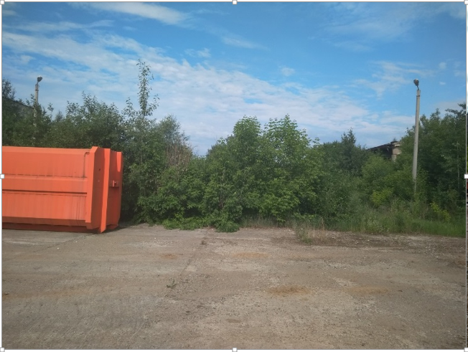

Лот 3:
